PENGARUH TRANSPARANSI DAN AKUNTABILITAS PENGELOLAAN DANA INFAQ TERHADAP MINAT MASYARAKAT BERINFAQ DI YAYASAN INDIA MUSLIM SUMUT (Studi Kasus Pada Masjid Ghaudiyah Kelurahan Petisah Tengah, Kecamatan Medan Petisah, Kota Medan)
KUESIONER PENELITIAN
LAMPIRAN
Assalamu’alaykum Warahmatullahi Wabarakatuh
Dengan Hormat,
Perkenalkan nama saya, P. Govinda Mahasiswa S-1 Program Studi Akuntansi Syariah, Fakultas Ekonomi dan Bisnis Islam, Universitas Islam Negeri Sumatera Utara Medan.
Dengan ini, saya memohon kesediaan Bapak/Ibu/Saudara/Saudari agar berkenan menjadi responden dalam penelitian yang saya lakukan dan memberikan tanggapan atas pertanyaan-pertanyaan yang diajukan dalam kuesioner ini. Informasi yang Bapak/Ibu/Saudara/Saudari berikan merupakan bantuan yang sangat berarti dalam penelitian skripsi saya. Dan saya menjamin serta bertanggung jawab atas informasi yang Bapak/Ibu/Saudara/Saudari berikan adalah untuk kepentingan akademis semata. Atas bantuan dan perhatian yang Bapak/Ibu/Saudara/Saudari berikan, saya ucapkan terima kasih.
P. Govinda
NIM. 0502183251
Petunjuk Pengisian Kuesioner :
Mohon memilih salah satu jawaban terbaik yang sesuai menurut Bapak/Ibu/Saudara/Saudari untuk masing-masing pertanyaan yang tersedia pada kuesioner ini. Dengan pilihan jawaban cukup memilih pada kolom kode jawaban yang tersedia yaitu : STS, TS, N, S dan SS. Adapun skor untuk masing-masing jawaban 1-5 dengan penjelasannya sebagai berikut :
Skor 1 = Sangat Tidak Setuju (STS)
Skor 2 = Tidak Setuju (TS)
Skor 3 = Netral (N)
Skor 4 = Setuju (S)
Skor 5 = Sangat Setuju (SS)
A. IDENTITAS RESPONDEN
LAMPIRAN
1. Nama Lengkap :
2. Umur :
3. Tanggal Lahir :
4. Jenis Kelamin : Laki-Laki / Perempuan
5. Pendidikan Terakhir :
a. SMA/Sederajat
b. Diploma (D1/D2/D3/D4)
c. Sarjana (S1)
d. Magister (S2)
e. Doktor (S3)
f. Lainnya, sebutkan
6. Status :
a. Kawin
b. Belum Kawin
7. Pekerjaan atau Profesi :
a. Pelajar/Mahasiswa
b. PNS
c. Pegawai Swasta
d. Wirausaha
e. Lainnya, sebutkan
B. DAFTAR PERTANYAAN KUESIONER
1. Transparansi Pengelolaan Dana Infaq (X1)
No. | Pertanyaan | STS | TS | N | S | SS
No. | Pertanyaan | 1 | 2 | 3 | 4 | 5
1. | Pengelolaan dana infaq dikelola secara terbuka/transparan kepada masyarakat dan jama’ah Masjid
2. | Pengumuman laporan dana infaq bisa di dapat setiap waktu
3. | Pengurus Masjid memaparkan segala aktivitas keuangan dalam pengelolaan dana infaq kepada jama’ah
4. | Pengurus Masjid melibatkan masyarakat untuk membuat kebijakan Masjid dan membuat rencana kegiatan-kegiatan di dalam lingkungan Masjid
5. | Pelayanan atas informasi pengelolaan dana infaq kepada pihak masyarakat secara cepat, mudah dan profesional
Sumber : Rahma Diana Fitri Siregar, 2018. Pengaruh Transparansi dan TanggungJawab (Responsibility) Pengelolaan Dana Infaq Terhadap Minat Masyarakat Berinfaq di Yayasan Masjid Al-Jihad.

2. Akuntabilitas Pengelolaan Dana Infaq (X2)
No. | Pertanyaan | STS | TS | N | S | SS
No. | Pertanyaan | 1 | 2 | 3 | 4 | 5
1. | Pengurus Masjid dapat mempertanggungjawabkan kinerjanya secara vertikal (Allah SWT) maupun secara horizontal (masyarakat umum)
2. | Pendistribusian dana infaq berdasarkan skala prioritas dengan memperhatikan prinsip pemerataan
3. | Pengelolaan dana infaq dikelola secara profesional sesuai sistem pengelolaan dana infaq
4. | Kebijakan dan kegiatan-kegiatan yang dilakukan oleh pihak Masjid mampu meningkatkan kesejahteraan masyarakat sekitar
5. | Pendistribusian dana infaq lebih diutamakan untuk masyarakat sekitar dan telah melakukan penyebarluasan informasinya
Sumber : Rahma Diana Fitri Siregar, 2018. Pengaruh Transparansi dan TanggungJawab (Responsibility) Pengelolaan Dana Infaq Terhadap Minat Masyarakat Berinfaq di Yayasan Masjid Al-Jihad.
3. Minat Masyarakat Berinfaq (Y)
No. | Pertanyaan | STS | TS | N | S | SS
No. | Pertanyaan | 1 | 2 | 3 | 4 | 5
1. | Masyarakat yang memberikan infaq sebagai wujud rasa syukur atas segala nikmat Allah SWT
2. | Masyarakat yang berinfaq karena yakin dan percaya bahwa orang yang berinfaq hartanya akan dilipatgandakan
3. | Masyarakat yang memberikan infaq di Masjid karena keinginan diri sendiri
4. | Masyarakat memberikan infaq karena adanya motif sosial
5. | Masyarakat yang memberikan infaq di Masjid karena memiliki hubungan emosional
Sumber : Rahma Diana Fitri Siregar, 2018. Pengaruh Transparansi dan TanggungJawab (Responsibility) Pengelolaan Dana Infaq Terhadap Minat Masyarakat Berinfaq di Yayasan Masjid Al-Jihad.

Terima kasih atas kesediaan Bapak/Ibu/Saudara/Saudari yang sudah berkenan menjadi responden dalam pengisian kuesioner ini. Semoga Allah SWT membalas kebaikan kita semua, Aamiin Allahumma Aamiin.
LAMPIRAN
HASIL KUESIONER PENELITIAN
TRANSPARANSI (X1) |  |  |  |  |  | AKUNTABILITAS (X2) |  |  |  |  |  | MINAT MASYARAKAT BERINFAQ (Y)
1 | 2 | 3 | 4 | 5 | Σ | 1 | 2 | 3 | 4 | 5 | Σ | 1 | 2 | 3 | 4 | 5 | Σ
4 | 4 | 3 | 5 | 3 | 19 | 5 | 5 | 4 | 3 | 4 | 21 | 4 | 3 | 5 | 5 | 4 | 21
5 | 5 | 5 | 5 | 5 | 25 | 4 | 4 | 3 | 3 | 3 | 17 | 4 | 4 | 4 | 4 | 3 | 19
4 | 4 | 5 | 5 | 4 | 22 | 5 | 5 | 5 | 5 | 5 | 25 | 3 | 3 | 3 | 5 | 5 | 19
5 | 5 | 4 | 4 | 3 | 21 | 5 | 5 | 4 | 4 | 5 | 23 | 5 | 5 | 5 | 5 | 5 | 25
4 | 5 | 3 | 4 | 5 | 21 | 4 | 4 | 4 | 4 | 3 | 19 | 5 | 5 | 4 | 4 | 4 | 22
4 | 4 | 5 | 4 | 5 | 22 | 4 | 5 | 4 | 5 | 4 | 22 | 4 | 4 | 4 | 5 | 4 | 21
3 | 3 | 4 | 3 | 4 | 17 | 3 | 3 | 3 | 3 | 3 | 15 | 3 | 3 | 3 | 3 | 3 | 15
3 | 3 | 4 | 3 | 4 | 17 | 5 | 4 | 3 | 4 | 5 | 21 | 5 | 3 | 5 | 4 | 3 | 20
4 | 2 | 3 | 4 | 3 | 16 | 4 | 4 | 4 | 4 | 4 | 20 | 2 | 2 | 4 | 4 | 4 | 16
5 | 5 | 5 | 4 | 5 | 24 | 5 | 5 | 4 | 3 | 5 | 22 | 5 | 5 | 5 | 5 | 5 | 25
5 | 5 | 4 | 5 | 5 | 24 | 5 | 4 | 5 | 5 | 5 | 24 | 4 | 5 | 5 | 4 | 5 | 23
5 | 5 | 4 | 5 | 3 | 22 | 4 | 3 | 5 | 5 | 5 | 22 | 3 | 5 | 4 | 3 | 5 | 20
4 | 4 | 4 | 4 | 4 | 20 | 4 | 5 | 4 | 4 | 4 | 21 | 4 | 4 | 4 | 5 | 4 | 21
5 | 3 | 3 | 5 | 3 | 19 | 5 | 5 | 5 | 5 | 5 | 25 | 3 | 3 | 5 | 5 | 5 | 21
5 | 4 | 5 | 5 | 3 | 22 | 4 | 4 | 5 | 4 | 5 | 22 | 4 | 4 | 4 | 4 | 5 | 21
5 | 3 | 4 | 5 | 4 | 21 | 4 | 4 | 5 | 5 | 4 | 22 | 3 | 3 | 4 | 4 | 5 | 19
4 | 5 | 5 | 4 | 5 | 23 | 4 | 5 | 4 | 5 | 4 | 22 | 3 | 5 | 4 | 5 | 4 | 21
3 | 3 | 4 | 3 | 4 | 17 | 3 | 3 | 3 | 3 | 3 | 15 | 3 | 3 | 3 | 3 | 3 | 15
4 | 4 | 3 | 4 | 3 | 18 | 4 | 4 | 4 | 4 | 4 | 20 | 4 | 4 | 4 | 4 | 4 | 20
4 | 3 | 3 | 4 | 5 | 19 | 5 | 5 | 4 | 5 | 5 | 24 | 5 | 3 | 5 | 5 | 4 | 22
5 | 3 | 4 | 5 | 4 | 21 | 4 | 3 | 5 | 5 | 5 | 22 | 4 | 3 | 4 | 3 | 5 | 19
5 | 4 | 4 | 5 | 5 | 23 | 4 | 4 | 5 | 4 | 5 | 22 | 4 | 4 | 4 | 4 | 5 | 21
4 | 3 | 5 | 4 | 5 | 21 | 4 | 5 | 4 | 5 | 4 | 22 | 4 | 3 | 4 | 5 | 4 | 20
4 | 4 | 4 | 4 | 5 | 21 | 3 | 4 | 4 | 5 | 5 | 21 | 4 | 4 | 3 | 4 | 4 | 19
3 | 3 | 4 | 3 | 4 | 17 | 3 | 3 | 3 | 3 | 3 | 15 | 3 | 3 | 3 | 3 | 3 | 15
4 | 3 | 5 | 4 | 5 | 21 | 4 | 4 | 4 | 4 | 5 | 21 | 3 | 3 | 3 | 4 | 4 | 17
4 | 5 | 4 | 4 | 5 | 22 | 4 | 5 | 4 | 5 | 5 | 23 | 5 | 5 | 4 | 5 | 4 | 23
5 | 5 | 5 | 5 | 5 | 25 | 5 | 5 | 5 | 5 | 5 | 25 | 5 | 5 | 5 | 5 | 5 | 25
4 | 5 | 5 | 4 | 5 | 23 | 5 | 3 | 4 | 4 | 5 | 21 | 4 | 5 | 5 | 3 | 4 | 21
5 | 3 | 4 | 5 | 4 | 21 | 5 | 5 | 5 | 5 | 5 | 25 | 4 | 3 | 5 | 5 | 5 | 22
4 | 5 | 5 | 4 | 5 | 23 | 5 | 4 | 4 | 5 | 5 | 23 | 5 | 5 | 5 | 4 | 4 | 23
5 | 4 | 5 | 5 | 5 | 24 | 5 | 4 | 5 | 4 | 5 | 23 | 4 | 4 | 5 | 4 | 5 | 22
5 | 5 | 4 | 4 | 5 | 23 | 5 | 3 | 4 | 5 | 5 | 22 | 5 | 5 | 5 | 5 | 5 | 25
4 | 3 | 4 | 4 | 4 | 19 | 3 | 4 | 4 | 4 | 4 | 19 | 3 | 3 | 3 | 4 | 4 | 17
5 | 4 | 3 | 5 | 3 | 20 | 5 | 5 | 5 | 4 | 5 | 24 | 4 | 4 | 5 | 5 | 5 | 23
3 | 5 | 4 | 3 | 4 | 19 | 5 | 4 | 3 | 5 | 5 | 22 | 5 | 5 | 5 | 4 | 3 | 22
4 | 4 | 5 | 4 | 4 | 21 | 4 | 4 | 4 | 5 | 5 | 22 | 4 | 4 | 4 | 4 | 4 | 20
4 | 5 | 5 | 4 | 4 | 22 | 5 | 5 | 4 | 4 | 4 | 22 | 4 | 5 | 5 | 5 | 4 | 23
4 | 3 | 4 | 4 | 4 | 19 | 4 | 4 | 4 | 5 | 4 | 21 | 4 | 3 | 4 | 4 | 4 | 19
4 | 3 | 3 | 4 | 3 | 17 | 4 | 4 | 4 | 4 | 4 | 20 | 3 | 3 | 4 | 4 | 4 | 18
5 | 5 | 4 | 5 | 4 | 23 | 4 | 5 | 5 | 4 | 5 | 23 | 4 | 5 | 4 | 5 | 5 | 23
3 | 3 | 4 | 3 | 5 | 18 | 3 | 3 | 3 | 3 | 3 | 15 | 3 | 3 | 3 | 3 | 3 | 15
5 | 5 | 5 | 4 | 4 | 23 | 5 | 5 | 4 | 4 | 5 | 23 | 5 | 5 | 5 | 5 | 5 | 25
3 | 3 | 5 | 3 | 4 | 18 | 5 | 4 | 3 | 5 | 5 | 22 | 3 | 3 | 5 | 4 | 3 | 18
5 | 3 | 5 | 5 | 5 | 23 | 4 | 5 | 5 | 4 | 5 | 23 | 3 | 3 | 4 | 5 | 5 | 20
4 | 5 | 5 | 4 | 5 | 23 | 4 | 3 | 4 | 4 | 5 | 20 | 5 | 5 | 4 | 3 | 4 | 21
4 | 5 | 5 | 4 | 5 | 23 | 4 | 4 | 4 | 4 | 4 | 20 | 4 | 5 | 4 | 4 | 4 | 21
5 | 3 | 5 | 5 | 5 | 23 | 4 | 4 | 5 | 4 | 5 | 22 | 3 | 3 | 4 | 4 | 5 | 19
3 | 4 | 5 | 3 | 5 | 20 | 4 | 4 | 3 | 4 | 5 | 20 | 5 | 4 | 4 | 4 | 3 | 20
4 | 5 | 5 | 4 | 5 | 23 | 5 | 5 | 4 | 5 | 5 | 24 | 4 | 5 | 5 | 5 | 4 | 23
4 | 4 | 5 | 4 | 5 | 22 | 4 | 4 | 4 | 5 | 4 | 21 | 4 | 4 | 4 | 4 | 4 | 20
4 | 3 | 5 | 4 | 5 | 21 | 5 | 3 | 4 | 4 | 4 | 20 | 5 | 3 | 5 | 3 | 4 | 20
5 | 5 | 5 | 5 | 5 | 25 | 4 | 5 | 5 | 5 | 4 | 23 | 5 | 5 | 5 | 5 | 5 | 25
4 | 4 | 4 | 4 | 4 | 20 | 4 | 4 | 4 | 4 | 4 | 20 | 4 | 4 | 4 | 4 | 4 | 20
4 | 4 | 4 | 4 | 4 | 20 | 4 | 3 | 4 | 5 | 5 | 21 | 3 | 4 | 4 | 3 | 4 | 18
3 | 3 | 4 | 3 | 4 | 17 | 3 | 3 | 3 | 3 | 3 | 15 | 3 | 3 | 3 | 3 | 3 | 15
4 | 4 | 4 | 4 | 4 | 20 | 4 | 4 | 4 | 5 | 4 | 21 | 4 | 4 | 4 | 4 | 4 | 20
4 | 5 | 4 | 4 | 4 | 21 | 4 | 5 | 4 | 4 | 4 | 21 | 4 | 5 | 4 | 5 | 4 | 22
4 | 4 | 4 | 4 | 3 | 19 | 5 | 3 | 4 | 5 | 5 | 22 | 5 | 4 | 5 | 3 | 4 | 21
4 | 5 | 4 | 4 | 4 | 21 | 5 | 5 | 4 | 4 | 4 | 22 | 4 | 5 | 5 | 5 | 4 | 23
5 | 5 | 3 | 5 | 3 | 21 | 5 | 5 | 5 | 5 | 5 | 25 | 5 | 5 | 5 | 5 | 5 | 25
4 | 5 | 5 | 4 | 4 | 22 | 5 | 5 | 4 | 5 | 5 | 24 | 5 | 5 | 5 | 5 | 4 | 24
4 | 5 | 4 | 4 | 4 | 21 | 5 | 5 | 4 | 5 | 5 | 24 | 4 | 5 | 5 | 5 | 4 | 23
4 | 4 | 4 | 4 | 4 | 20 | 4 | 5 | 4 | 4 | 5 | 22 | 5 | 4 | 4 | 5 | 4 | 22
5 | 5 | 4 | 5 | 4 | 23 | 5 | 5 | 5 | 5 | 5 | 25 | 5 | 5 | 5 | 5 | 5 | 25
4 | 4 | 4 | 4 | 3 | 19 | 4 | 5 | 4 | 5 | 5 | 23 | 4 | 4 | 4 | 3 | 4 | 19
5 | 4 | 5 | 5 | 5 | 24 | 3 | 5 | 5 | 5 | 4 | 22 | 5 | 4 | 3 | 5 | 5 | 22
4 | 5 | 5 | 4 | 3 | 21 | 4 | 5 | 4 | 5 | 5 | 23 | 4 | 5 | 4 | 5 | 4 | 22
4 | 4 | 5 | 4 | 5 | 22 | 4 | 5 | 4 | 4 | 4 | 21 | 5 | 4 | 4 | 5 | 4 | 22
4 | 3 | 5 | 4 | 4 | 20 | 4 | 4 | 4 | 5 | 3 | 20 | 3 | 3 | 4 | 4 | 4 | 18
4 | 5 | 5 | 4 | 4 | 22 | 4 | 5 | 4 | 5 | 4 | 22 | 5 | 5 | 4 | 5 | 4 | 23
4 | 4 | 4 | 4 | 4 | 20 | 4 | 4 | 4 | 4 | 4 | 20 | 4 | 4 | 4 | 4 | 4 | 20
4 | 5 | 4 | 4 | 4 | 21 | 5 | 5 | 4 | 5 | 4 | 23 | 4 | 5 | 5 | 5 | 4 | 23
4 | 5 | 3 | 4 | 3 | 19 | 3 | 5 | 4 | 4 | 3 | 19 | 4 | 5 | 3 | 5 | 4 | 21
4 | 4 | 4 | 4 | 4 | 20 | 4 | 4 | 4 | 4 | 4 | 20 | 4 | 4 | 4 | 4 | 4 | 20
5 | 5 | 4 | 5 | 5 | 24 | 3 | 3 | 3 | 3 | 3 | 15 | 5 | 5 | 3 | 3 | 3 | 19
4 | 4 | 4 | 4 | 4 | 20 | 4 | 5 | 4 | 5 | 4 | 22 | 5 | 4 | 4 | 5 | 4 | 22
4 | 5 | 4 | 4 | 4 | 21 | 4 | 5 | 4 | 5 | 5 | 23 | 4 | 5 | 4 | 5 | 4 | 22
4 | 4 | 4 | 5 | 4 | 21 | 4 | 5 | 5 | 4 | 3 | 21 | 4 | 4 | 4 | 4 | 4 | 20
4 | 5 | 4 | 4 | 4 | 21 | 4 | 5 | 4 | 4 | 4 | 21 | 5 | 5 | 4 | 5 | 4 | 23
3 | 5 | 4 | 5 | 4 | 21 | 4 | 5 | 3 | 4 | 5 | 21 | 5 | 5 | 4 | 5 | 3 | 22
5 | 5 | 5 | 5 | 5 | 25 | 5 | 5 | 4 | 4 | 3 | 21 | 4 | 4 | 5 | 5 | 4 | 22
5 | 4 | 4 | 4 | 4 | 21 | 5 | 5 | 4 | 4 | 5 | 23 | 5 | 5 | 5 | 5 | 5 | 25
4 | 5 | 5 | 4 | 5 | 23 | 5 | 5 | 4 | 4 | 5 | 23 | 5 | 4 | 5 | 5 | 4 | 23
3 | 4 | 5 | 4 | 5 | 21 | 4 | 5 | 4 | 5 | 5 | 23 | 3 | 3 | 3 | 3 | 3 | 15
4 | 5 | 5 | 4 | 5 | 23 | 4 | 4 | 4 | 4 | 4 | 20 | 4 | 4 | 4 | 4 | 4 | 20
4 | 5 | 5 | 4 | 5 | 23 | 5 | 3 | 4 | 5 | 5 | 22 | 5 | 5 | 5 | 3 | 4 | 22
5 | 5 | 5 | 5 | 4 | 24 | 4 | 5 | 5 | 5 | 4 | 23 | 3 | 3 | 4 | 5 | 5 | 20
4 | 4 | 4 | 4 | 4 | 20 | 5 | 5 | 4 | 5 | 4 | 23 | 5 | 3 | 5 | 5 | 4 | 22
5 | 4 | 5 | 5 | 5 | 24 | 5 | 5 | 5 | 5 | 5 | 25 | 5 | 4 | 5 | 5 | 5 | 24
5 | 5 | 5 | 5 | 5 | 25 | 5 | 5 | 5 | 4 | 5 | 24 | 4 | 5 | 5 | 5 | 5 | 24
5 | 4 | 5 | 5 | 5 | 24 | 5 | 5 | 5 | 5 | 5 | 25 | 4 | 4 | 5 | 5 | 5 | 23
4 | 5 | 4 | 4 | 4 | 21 | 4 | 4 | 4 | 5 | 4 | 21 | 5 | 5 | 4 | 4 | 4 | 22
5 | 5 | 4 | 4 | 4 | 22 | 4 | 4 | 4 | 4 | 4 | 20 | 5 | 5 | 4 | 4 | 5 | 23
2 | 4 | 5 | 4 | 5 | 20 | 4 | 4 | 4 | 4 | 4 | 20 | 4 | 4 | 4 | 2 | 2 | 16
2 | 3 | 4 | 3 | 3 | 15 | 5 | 4 | 3 | 5 | 5 | 22 | 4 | 4 | 4 | 2 | 2 | 16
4 | 5 | 5 | 4 | 4 | 22 | 3 | 3 | 2 | 4 | 3 | 15 | 4 | 4 | 4 | 2 | 2 | 16
3 | 5 | 4 | 4 | 4 | 20 | 4 | 4 | 4 | 4 | 4 | 20 | 4 | 4 | 4 | 2 | 2 | 16
5 | 5 | 5 | 5 | 5 | 25 | 4 | 4 | 4 | 4 | 4 | 20 | 4 | 4 | 4 | 2 | 2 | 16
3 | 4 | 5 | 4 | 3 | 19 | 4 | 4 | 4 | 4 | 4 | 20 | 4 | 4 | 4 | 2 | 2 | 16
3 | 5 | 5 | 4 | 5 | 22 | 3 | 3 | 4 | 3 | 2 | 15 | 4 | 4 | 4 | 2 | 2 | 16
5 | 5 | 5 | 5 | 5 | 25 | 3 | 2 | 3 | 4 | 3 | 15 | 4 | 4 | 4 | 2 | 2 | 16
5 | 4 | 4 | 4 | 4 | 21 | 4 | 4 | 4 | 4 | 3 | 19 | 5 | 3 | 5 | 5 | 5 | 23
5 | 5 | 5 | 5 | 5 | 25 | 4 | 4 | 4 | 4 | 4 | 20 | 5 | 3 | 5 | 5 | 5 | 23
5 | 5 | 5 | 5 | 5 | 25 | 4 | 4 | 4 | 4 | 3 | 19 | 5 | 3 | 5 | 5 | 5 | 23
4 | 5 | 5 | 5 | 4 | 23 | 4 | 4 | 5 | 5 | 4 | 22 | 5 | 5 | 5 | 4 | 2 | 21

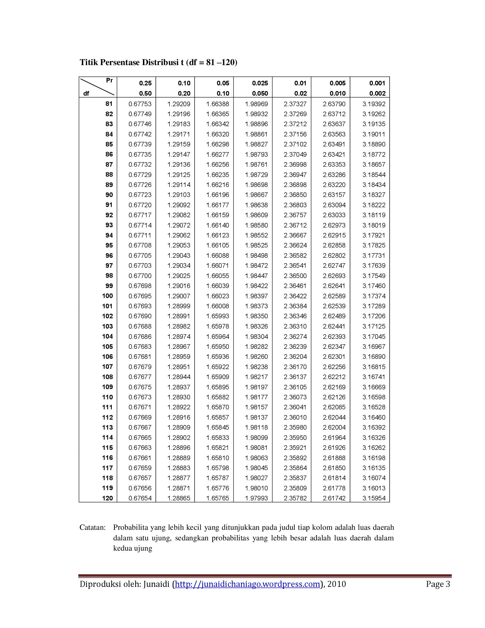
LAMPIRAN
t TABEL
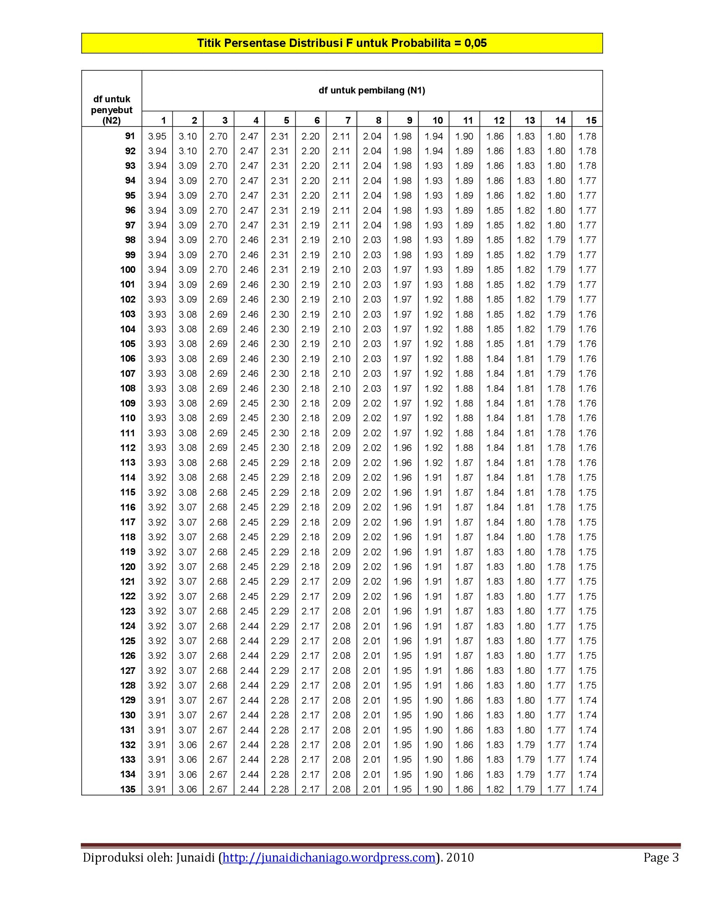
LAMPIRAN
F TABEL
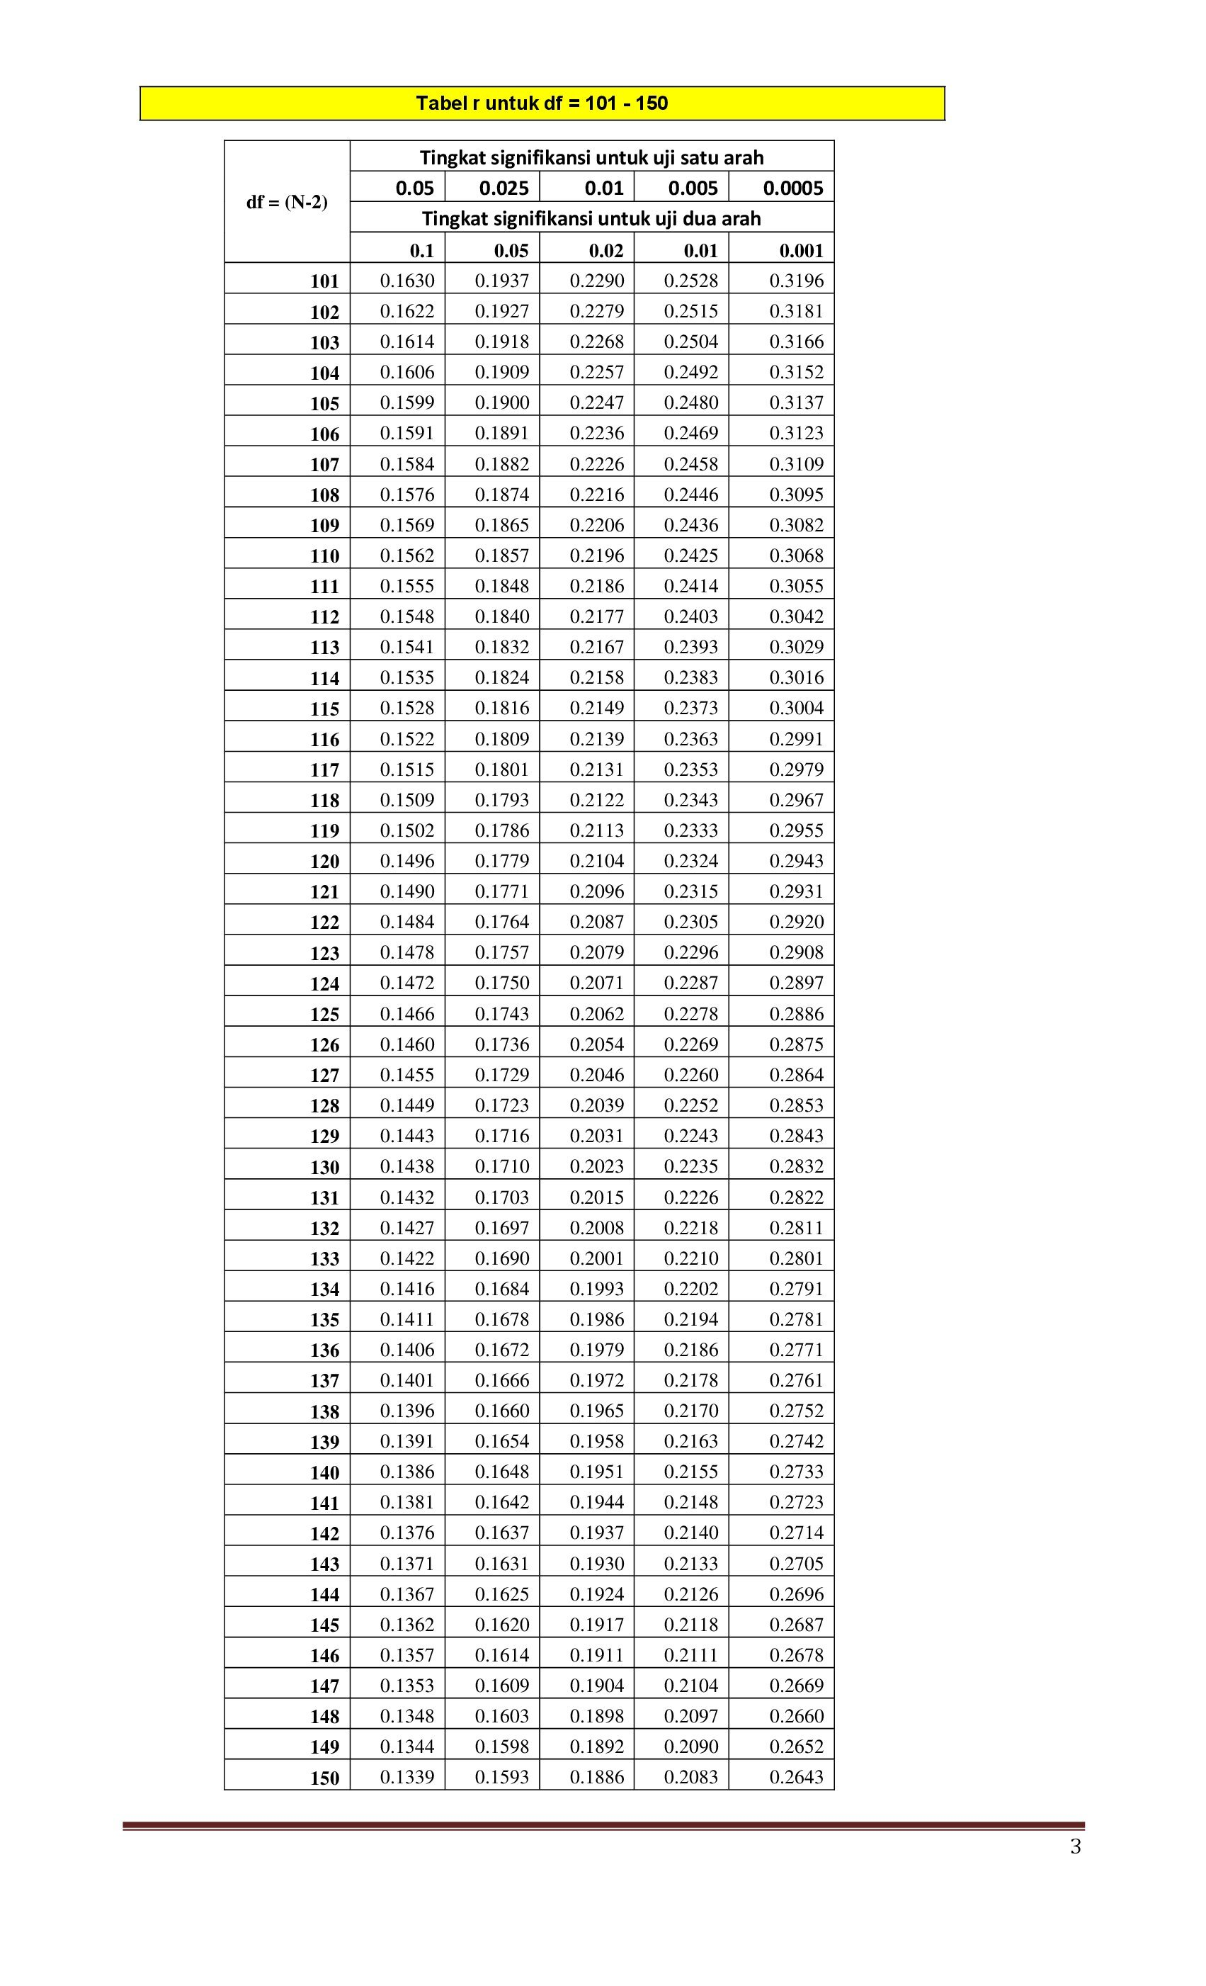
R TABEL
LAMPIRAN

